س51 : من الذي ربط بين أنواع الصخور المختلفة في دورة واحدة ؟ مبينا ذلك بالرسم .
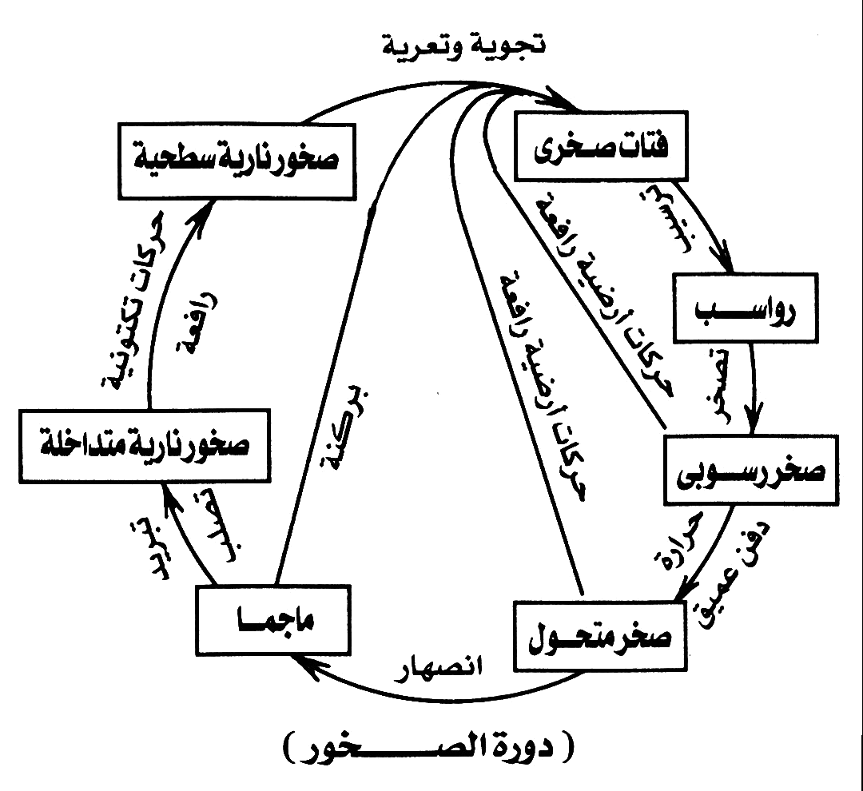
العالم جيمس هاتون أول من ربط بين أنواع الصخور في دورة أسماها دورة الصخور في الطبيعة

س52 : ما هي أنواع الرواسب حسب مكان ترسبها ؟ مبينا ذلك بالشرح .
أ - رواسب قارية : (تترسب على القارات) : تحدث نتيجة لارتفاع مستوى ماء النهر وزيادة حمولته من الفتات فيحدث فيضان نهرى على جانبى النهر وتترسب رواسب السهل الفيضى كما كان يحدث فى مصر قبل إنشاء السد العالى فقد كان النهر يرسب حوالى 1 مم من الطمى فى المتوسط كل عام على جانبية .
ب – رواسب بحرية : تترسب داخل قاع البحر نتيجة العمل البنائي للبحار والمحيطات .
ج – رواسب الدلتا : تترسب نتيجة التقاء ماء النهر مع ماء بحر له تيارات ضعيفة . فأمام السواحل المصرية نجد أن رواسب مخروط الدلتا تتميز بتدرج فى حجم الحبيبات مع ازدياد العمق حيث يترسب الرمل قرب الشاطئ ثم الفتات الدقيق التحبب (الغرين والصلصال) يترسب فى المناطق البحرية العميقة .
س53: ما هي أهمية الصخور الرسوبية ؟ مبينا أهم أنواعها حسب طريقة تكوينها .
- أهمية الصخور الرسوبية :-
- كثيرا منها له أهمية اقتصادية مثل الحجر الجيرى والفوسفات والفحم والحديد
- تعمل على تجميع النفط أو الغاز الطبيعي أو المياه الجوفية .
- أهم أنواعها حسب طريقة تكوينها :-
أ - الصخور الرسوبية الفتاتية : تتكون نتيجة التعرية والنقل والترسيب ويتم تقسيمها على أساس الحجم السائد لمكوناتها الصلبة إلى :
- رواسب الزلط : حبيباتها اكبر من 2 مم وقد تتكون من الحصى والجلاميد وقد تتماسك بمادة لاحمة فتكون صخر الكونجلوميرات .
- رواسب الرمل : حبيباتها تتراوح بين 2 مم و 62 ميكرون وأغلبها من الكوارتز وقد تتماسك بمادة لاحمة فتكون الحجر الرملى وقد تكون الكثبان الرملية فى الصحارى .
- الرواسب الطينية : وتتكون من فتات فى حجم :
أ - الغرين : وحبيباته تتراوح بين (62 – 4 ميكرون) .
ب – الصلصال : وحبيباته أقل من 4 ميكرون .
ويكونان تربة مصر الزراعية وعند تماسك الصخور الطينية تظهر بها صفة التورق أو التصفح نتيجة تضاغط مكوناتها وتعرف باسم الطفلة أو الطين الصفحى ( الصفائحي ) .
ب – الصخور الرسوبية كيميائية المنشأ : تتكون نتيجة ترسب الأملاح الذائبة فى الماء نتيجة تبخر الماء فيزداد تركيز الأملاح فى المحلول ومن أشهر الرواسب الكيميائية :
- رواسب الجبس (كبريتات الكالسيوم المائية) .
- ملح الطعام .( كلوريد الصوديوم )
3-خامات الحديد الرسوبى مثل حديد أسوان البطروخى الأحمر (الهيماتيت)
ج- الصخور الرسوبية العضوية : مثل الفحم الذى يتكون من دفن مواد نباتية فى باطن الأرض لمدة طويلة حتى تفقد الأنسجة النباتية المواد الطيارة ويتركز الكربون مكوناً الفحم . ويتكون في مناطق المستنقعات خلف دلتات الأنهار حيث الظروف الملائمة للدفن السريع للبقايا النباتية بمعزل عن الهواء .
د- الصخور الرسوبية البيوكيميائية: وهى مثل :
- الحجر الجيرى : أبيض اللون وغالباً ما يكون غنى بالحفريات أو البقايا الصلبة للأحياء البحرية من فقاريات ولا فقاريات أو الطحالب الجيرية
- صخور الفوسفات : وتحتوى على بقايا حفرية تحتوى على الفوسفات .
س54: ما هي صخور المصدر بالنسبة للنفط ؟ كيف وأين يتم نضجه حتى يتحول إلى نفط خام أو غاز ؟
يكون من المواد الهيدروكربونية الناتجة من تحلل البقايا الحيوانية والنباتية الدقيقة بمعزل عن الهواء بعد ترسيبها مع الصخور الطينية (صخور المصدر) فيتم نضجها على عمق (2 – 4) كم فى درجة حرارة (70 – 100) م وتتحول إلى الحالة السائلة أو الغازية ثم تتحرك وتهاجر إلى صخور الخزان المسامية (الرمال والحجر الرملى والحجر الجيري) .
س55: ما المقصود بالطين النفطي ؟
هو صخر طينى غنى بالمواد الهيدروكربونية (الكيروجين) واغلبها من أصل نباتى وحالتها شمعية صلبة وعند تسخينها إلى ⁵480 م تتحول إلى مواد نفطية . والكيروجين يعتبر احتياطي لحين نفاذ البترول من الأرض ولن يبدأ استغلاله كوقود قبل أن يصبح سعره منافساً لسعر البترول .
س56 : قارن بين الصخور النارية البركانية والجوفية والمتداخلة
صخور نارية جوفية | صخور نارية متداخلة | صخور نارية سطحية (بركانية)
- تبرد ببطئ فى باطن الأرض .  - نسيجها خشن التبلر ، فتتكون من بلورات كبيرة الحجم وقليلة العدد (نسيج الصخور الجرانيتية) .  - صخر الجرانيت .  - صخر الدايورايت .  - صخر الجابرو . | - تمثل الحالة المتوسطة بين الصخور الجوفية والصخور السطحية (البركانية) .  - يبرد الصهير ويتبلور متخذا أشكالا عديدة .  - نسيجها خليط من بلورات كبيرة وبلورات صغيرة ( نسيج بورفيرى ) . | يبرد الصهير بسرعة بالقرب أو فوق سطح الأرض أثناء ثورة البركان.  نسيجه عبارة عن بللورات كثيرة وصغيرة ولا ترى بالعين (صخر البازلت والانديزيت والرايولايت .) أو يكون عديم التبلر (نسيج زجاجى مثل الأوبسيديان.  لم تأخذ فرصة كافية للتبلر
س57: قارن بين : أنواع الصخور النارية المختلفة مع ذكر التركيب المعدني لها .
 |  | صخور نارية حامضية  بها سليكا أكبر من 70%  غنية بالسليكا  فاتحة اللون | صخور نارية متوسطة  بها سليكا من 50- 70%  متوسطة في السليكا  متوسطة اللون | صخور نارية قاعدية  بها سليكا أقل من 50%  فقيرة في السليكا  تكثر بها أكاسيد الحديد سوداء اللون
التركيب المعدني |  | 1- فلسبار صودي ( ارثوكليز – بلاجيوكليز)  2- كوارتز .  3- ميكا سوداء  4- أمفيبول | 1- فلسبار ( بلاجيوكليز كلسي ) 3- كوارتز  3- بيروكسين 4- ميكا سوداء  5- أمفيبول | 1- بيروكسين. 2- أوليفين 3- فلسبار ( بلاجيوكليز كلسي )
صخور نارية بركانية سطحية | نسيجها زجاجي | الأبسيديان  نسيجه زجاجي | ------ | -------
صخور نارية بركانية سطحية | نسيجها دقيق التحبب | الرايولايت | الأنديزيت  به سيلكا بنسبة  من 55 – 59 % | البازلت
صخور نارية بركانية سطحية | نسيجها دقيق التحبب | الحجر الخفاف  غني بالفقاقيع الغازية | الأنديزيت  به سيلكا بنسبة  من 55 – 59 % | البازلت
صخور نارية جوفية |  | الجرانيت  وردي اللون | الدايوريت | الجابرو

س58: كيف تتكون الصخور المتحولة ؟ مع ذكر أمثلة لها .
أسباب حدوث التحول :
- أثناء الحركات البانية للجبال نتيجة تولد ضغط شديد على الصخور .
- عند ملامسة الصخر لكتلة من الصهير فى درجة حرارة عالية .
- حدوث فالق فيحدث الاحتكاك بين جانبى الفالق فترتفع حرارتهما .
أمثلة للصخور المتحولة :
1- صخور الرخام : تتحول من الحجر الجيري بفعل الحرارة عندما تتلاحم بللورات الكالسيت معا وتتداخل فتزيد من صلابة الرخام وقوة تماسكه . وترجع ألوان الرخام إلى أنواع الشوائب به وتجعله يستخدم كحجر للزينة .
2- صخور الأردواز والشست وخاصة الشست الميكائي : تظهر بها خاصية التورق نتيجة لنمو البللورات بتأثير ارتفاع الحرارة وترتيب بللورات الميكا في اتجاه واحد عمودي على اتجاه الضغط لتقليل تأثيره فتظهر على شكل رقائق ورقية أو صفائحية الشكل .
3- صخر النيس : يتحول من صخر الجرانيت بفعل الحرارة والضغط .
س59: ما المقصود بالبركان ؟ وما هي أهم أنواع البراكين ؟ مع ذكر أمثلة .
البركان : عبارة عن فتحة أو شق فى القشرة الأرضية تسمح للصخور المنصهرة والغازات المحبوسة معها بالخروج إلى سطح الأرض. ومن أنواع البراكين :-
- معظم البراكين تصبح خامدة نهائيا بعد ثواراتها .
- البعض الآخر يمتد فى ثوراته بصفه مستديمة مثل بركان " سترومبولى " فى إيطاليا .
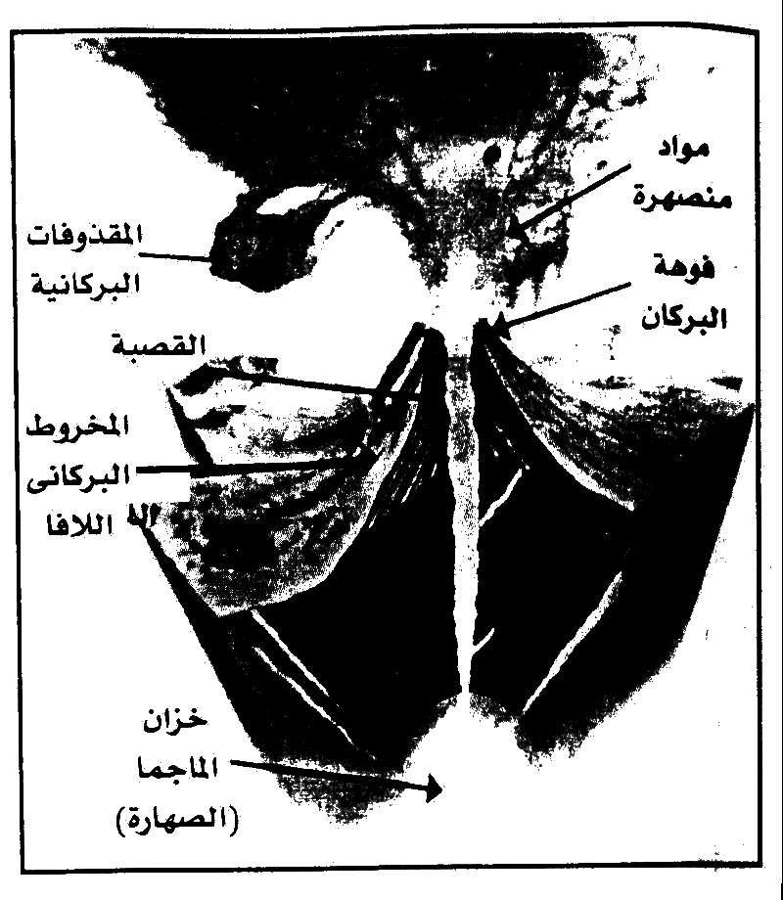
- منها ما يثور على فترات متقطعة مثل بركان " فيزوف " فى إيطاليا أيضا وبركان " آتنا " فى جزيرة صقلية .
س60: ما هي أهم أجزاء البركان ؟
موضحا ذلك برسم تخطيطي .
- فوهة البركان .
- القصبة : الذى يندفع من خلالها المواد البركانية إلى الفوهة .
- المخروط : يمثل شكل البركان وتوجد به فتحة فوهة البركان .
س61: مما هي المواد التي تخرج من فوهات البراكين ؟
- مواد معدنية منصهرة " اللافا " : تقدر درجة حرارتها بحوالى 1200 درجة مئوية
- مواد معدنية دقيقة تنتشر فى الجو .
- كميات كبيرة من الغازات والأبخرة : مثل غاز الأمونيا وكبريتيد الهيدروجين وثانى أكسيد الكربون وبخار الماء وغيرها .
- المقذوفات أو القنابل البركانية : تندفع من فوهات البراكين كتل صخرية بيضاوية الشكل وهى تتألف من مواد اللافا عند تجمدها بالقرب من سطح الأرض .
س62 : اذكر بعض تأثيرات وفوائد البراكين في الطبيعة .
- تضيف إلي سطح الأرض ملايين الأطنان سنويا من الصخور البركانية التى تكون غطاءات كبيرة الامتداد أو تظهر على شكل هضاب أو جبال بركانية .
- ظهور جزر بركانية جديدة إذا حدث ثورانها تحت سطح الماء فى البحار .
- أثناء خروج المواد المنصهرة من قصبة البركان تؤثر على الصخور المحيطة بها وتحولها ( تصبح صخورا متحولة ) ويعرف بالتحول الحرارى أو التحول بالتلامس .
- تؤدى البراكين إلى تكوين تربة خصبة جدا من الرماد البركانى .
- قد ينتج عن البراكين تكوين بحيرات مستديرة من تجمع مياه الأمطار فى فوهات البراكين الخامدة وبذلك تعتبر من عوامل البناء لصخور القشرة الأرضية .
س63 : ما هي أسباب حدوث البراكين وثوراتها ؟
- طاقة الغازات المحتبسة تعتبر القوة الرئيسية لتفجير البراكين .
- مناطق إيلاج أو تداخل الألواح التكتونية حيث تؤدى إلى حدوث تشققات تنطلق منها هذه البراكين .

